《南阳市麒麟路以南、中州大道以北、车站路以西、百里奚路以东区域（苏酒坊庄）控制性详细规划》公示方案

为进一步完善规划体系，科学指导南阳市麒麟路以南、中州大道以北、车站路以西、百里奚路以东区域建设，我局编制了《南阳市麒麟路以南、中州大道以北、车站路以西、百里奚路以东区域（苏酒坊庄）控制性详细规划》。根据《城乡规划法》有关规定，为提高规划的科学性和合理性，现将规划草案予以公示，请广大市民提出宝贵意见。
一、公示时间
2024年11月20日—2024年12月20日
二、公示方式和地点
网上公示：http://nygtzy.nanyang.gov.cn/(市自然资源和规划局官网)
三、公示意见反馈方式
（一）电话反馈至市自然资源和规划局：0377-63179809。
（二）邮件反馈。发送邮件至市自然资源和规划局国土空间规划局邮箱nysghjfzk@163.com，请注明“规划公示意见”字样，并留下相应联系方式。

四、公示主要内容
（一）规划简介
规划区位于南阳市车站区域麒麟路以南、中州大道以北、车站路以西、百里奚路以东，总用地面积约1127亩（以实测为准）。规划方案充分落实上位规划和相关规范要求，能够满足用地使用需求，为该区域建设活动创造有利条件。
（二）规划主要图纸
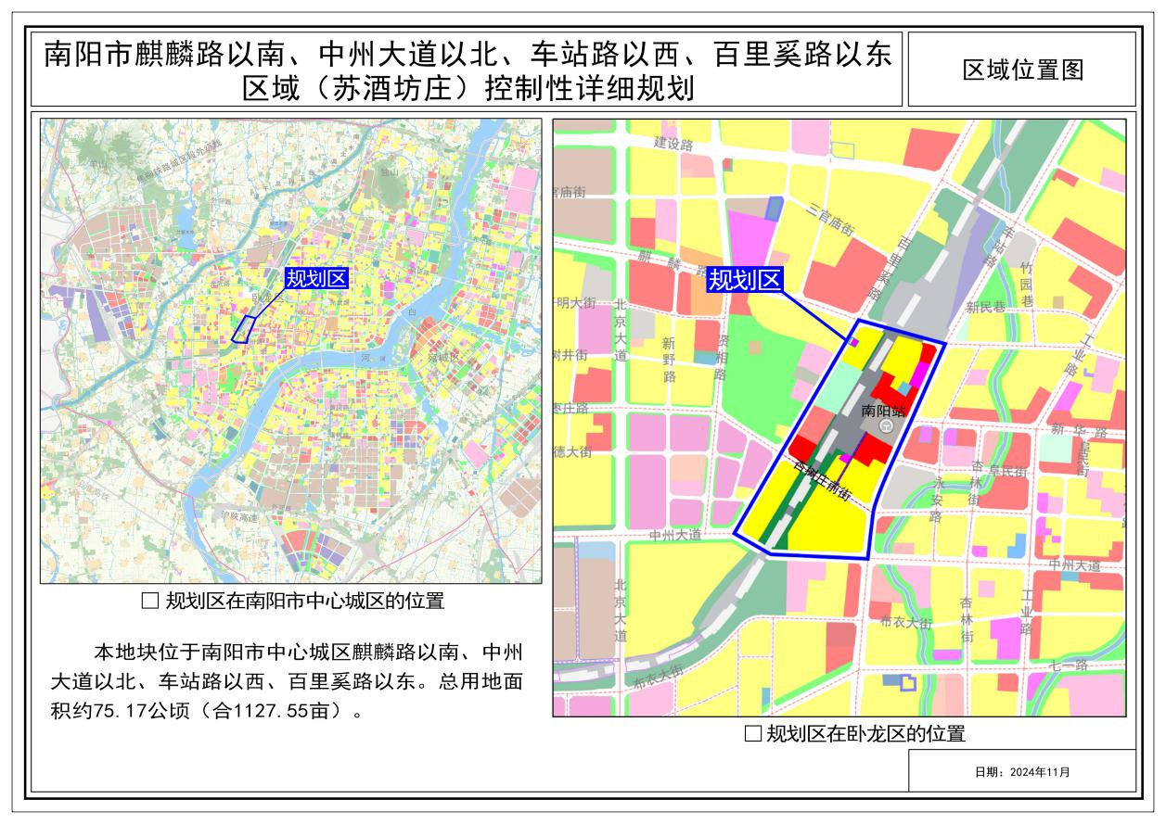
1.区位图

- 用地现状图
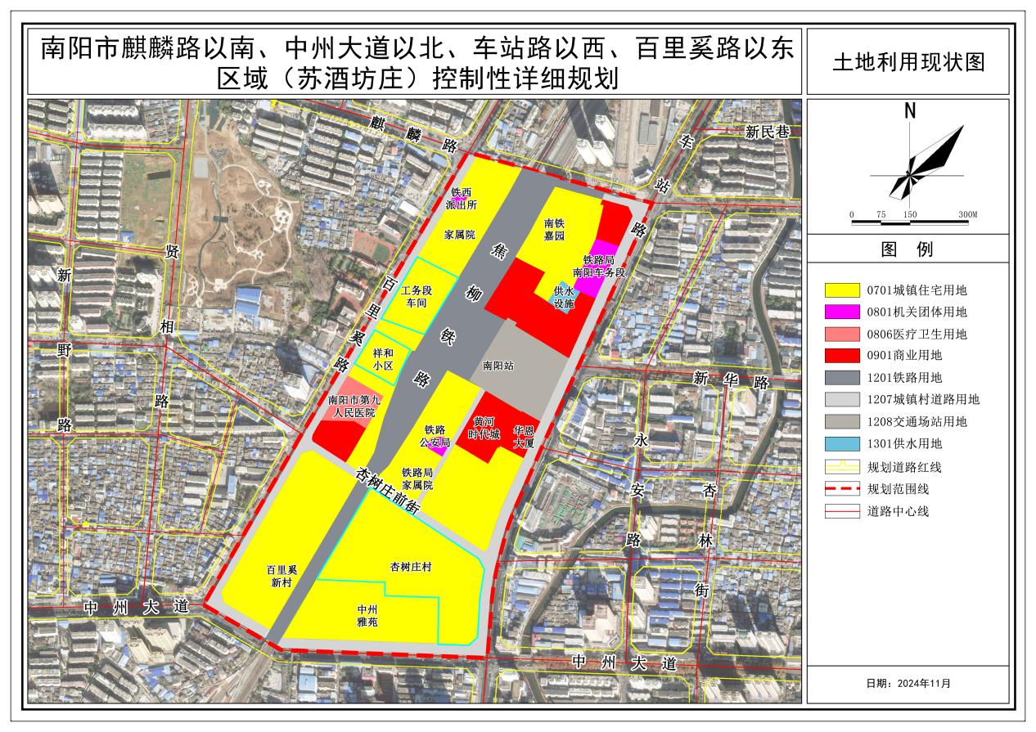
3.用地规划图
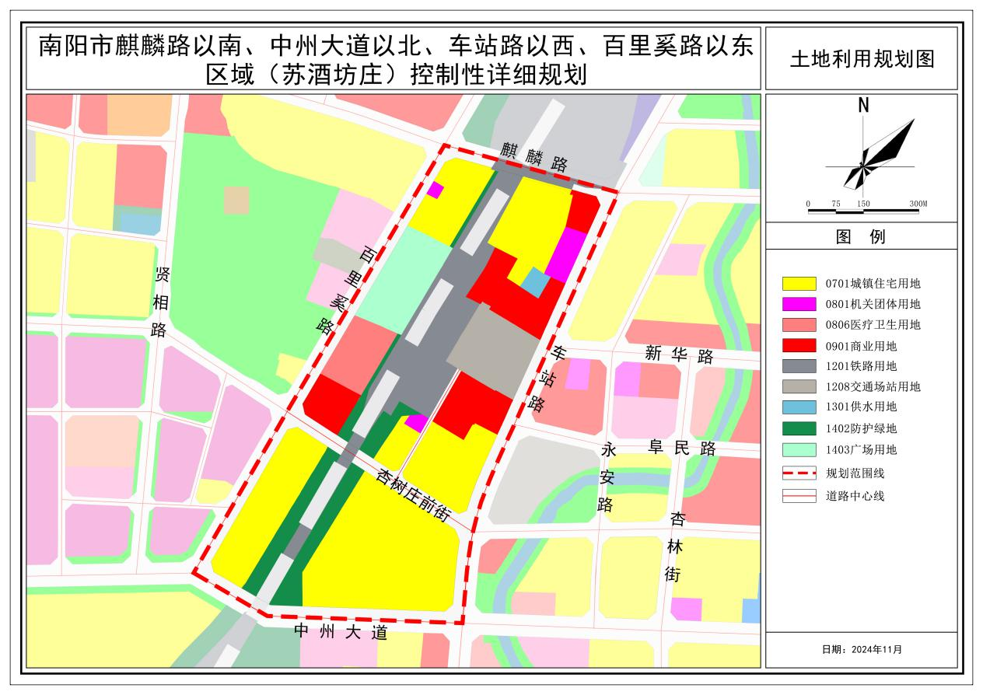

4.规划图则
